5. 3 分类分析

P101 [例5-3]
对分类器的性能进行评估
分类器的预测准确度通过性能评估来确定。

1. 计算分类器的准确率： clf.score (x, y)
例如：准确率是 1.0
（说明预测完全正确）

2. 计算分类器的性能报告：
metrics. classification_report( y, predicted_y)
使用分类器模型，对样本进行预测得到的类别。
样本真实的
类别

精确率
召回率
调和平均数
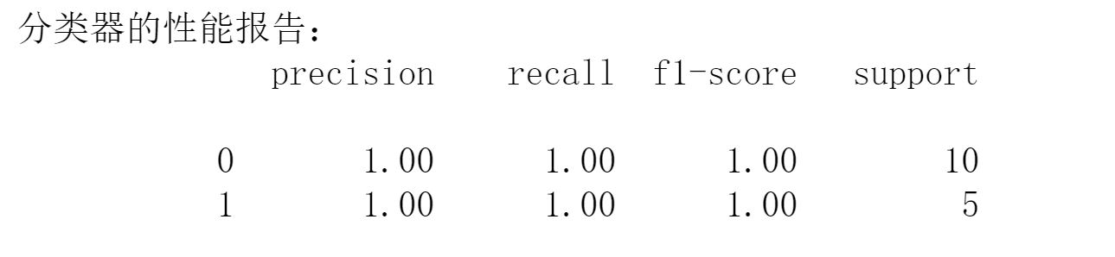
样本的类别
样本数量

3. 计算分类器的混淆矩阵：
metrics.confusion_matrix(y, predicted_y)

使用分类器模型，对样本进行预测得到的类别。

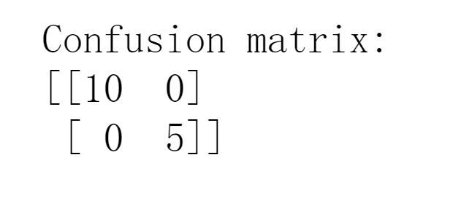
预测正确的样本数量
分类器对真实类别是0的样本的预测结果
分类器对真实类别是1的样本的预测结果

练 习

样本真实的类别
如何理解下面的性能报告：

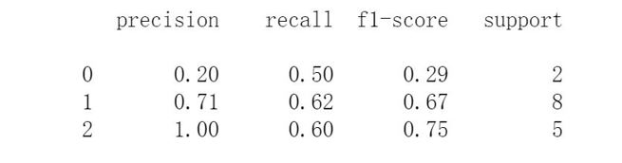

样本真实的类别
如何理解混淆矩阵
对样本预测的类别
0 1 2
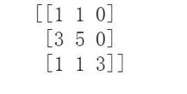
0
1
2

